河北国昌房地产开发有限公司预重整案

PC申报端操作手册

目录
第 1 步 、打开申报网址 1
第 2 步 、手机号验证码登录 1
第 3 步 、登陆成功后下载资料、查看系统指引 1
第 4 步 、查阅债权人身份验证须知 2
第 5 步 、登记债权人信息和授权委托代理相关信息 2
第 6 步 、填写债权信息，提交申报 2

第 1 步、打开申报网址
https://ept.jiulaw.cn/z3/apply/apply-list?virtualNo=520710
使用电脑中的网页浏览器（建议使用谷歌、360 极速浏览器，不建议使用IE 浏览器）打开申报网址，如下图。

第 2 步、手机号验证码登录
1 手机验证码登录


第 3 步、登陆成功后下载资料、查看系统指引

点击【资料下载】下载申报所需材料，根据网上申报指引步骤进行
申报，查阅完毕后点击【下一步】开始在申报系统里申报数据。
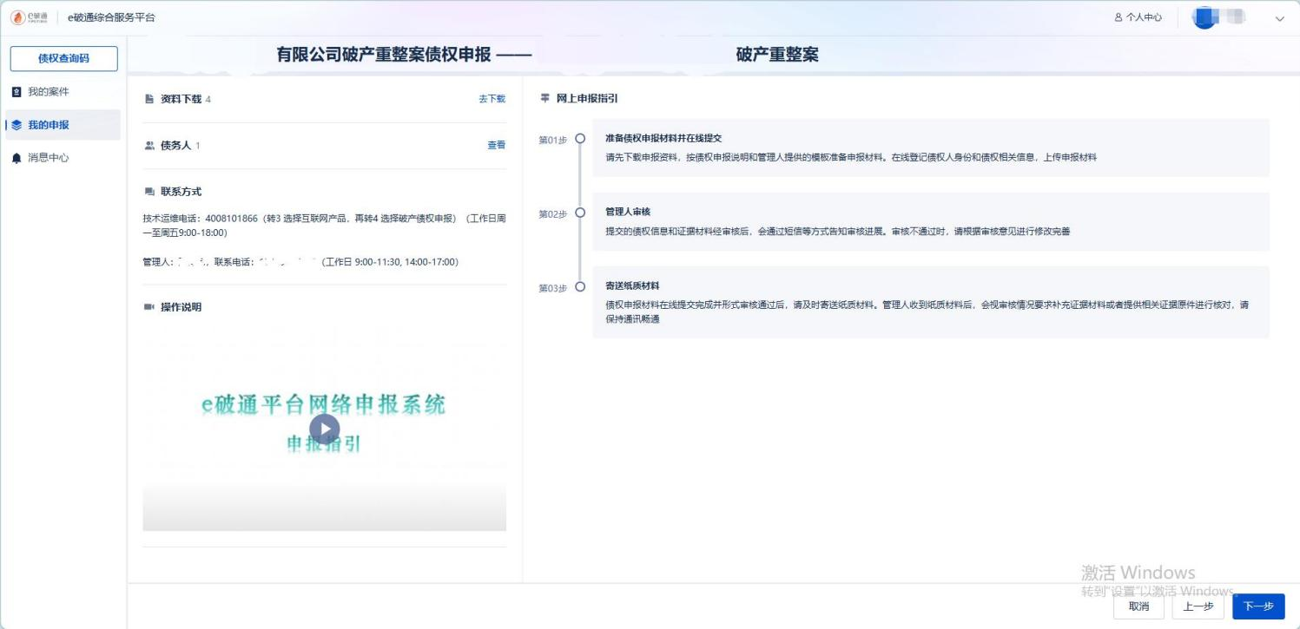

第 4 步、查阅债权人身份验证须知
认真阅读申报须知，点击【同意并申报】按钮，开始登记信息。
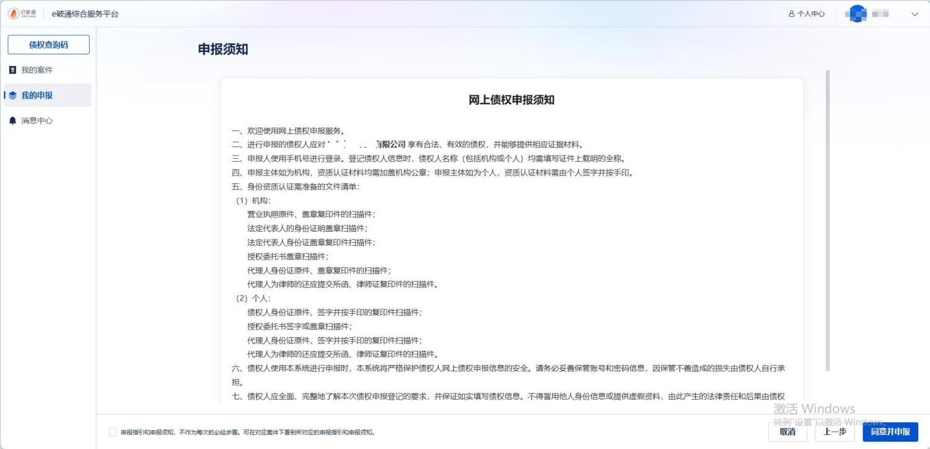

第 5 步登记债权人信息和授权委托代理相关信息
请根据系统显示内容，依次填写真实信息，填写完所有信息后点击【下一步 添加债权】按钮。
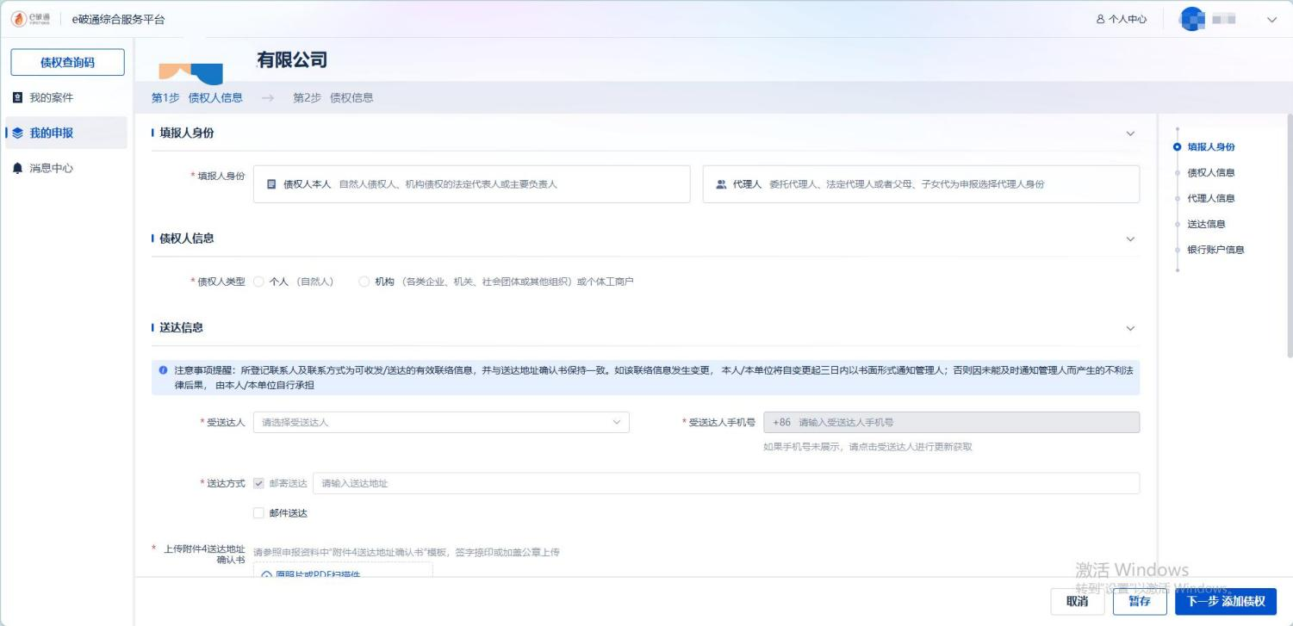

第 6 步填写债权信息，提交申报
根据系统展示内容，按照债权人实际情况依次填写债权信息。信息填写完毕后点击【提交】按钮完成申报；
（如需修改主体信息内容，点击【上一步 债权人信息】按钮进行调整主体信息；如无法一次性填写信息，点击【暂存】按钮，保存已经填写的内容）

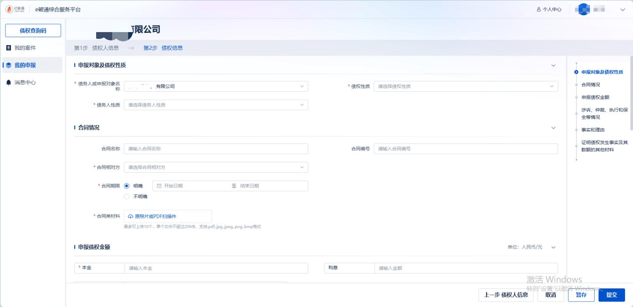

如果债权人有多笔不同性质的债权，点击【继续添加】，继续申报债权。
若登记完成点击【返回列表】等待管理人审核即可；
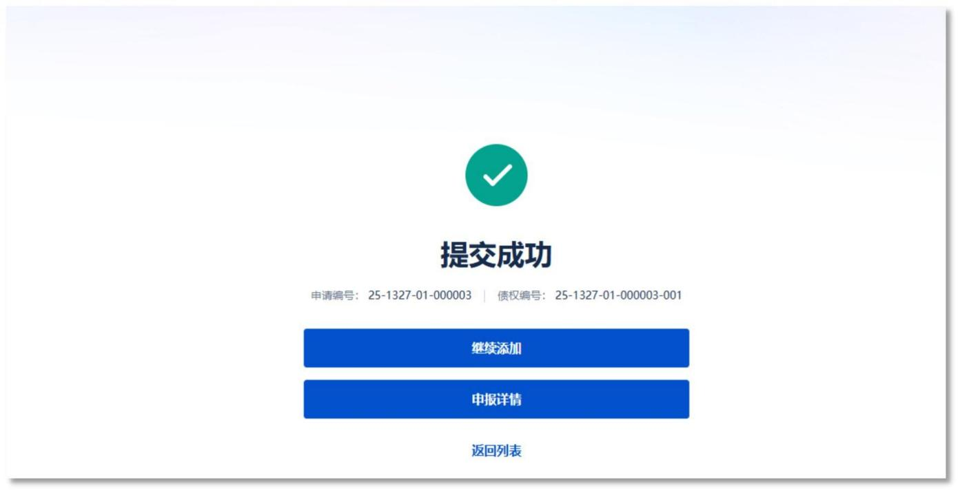

河北国昌房地产开发有限公司预重整案

手机移动端申报端操作手册

第 1 步、进入方式

①手机号扫码登记：(更换图片)

申报二维码：
使用手机扫描申报二维码打开申报网址。
根据下方截图，勾选“我已阅读并同意《平台协议》《法律声明及隐藏政策》 ”，然后选择手机号快捷登录或者手机号登录形式登录系统；
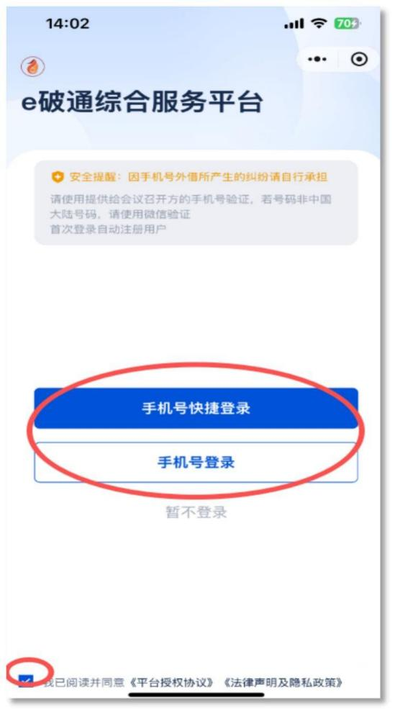

②使用微信小程序扫码或者输入案件码搜索对应项目进行登记；
打开微信小程序窗口，搜索【e 破通】、选择【e 破通平台】；
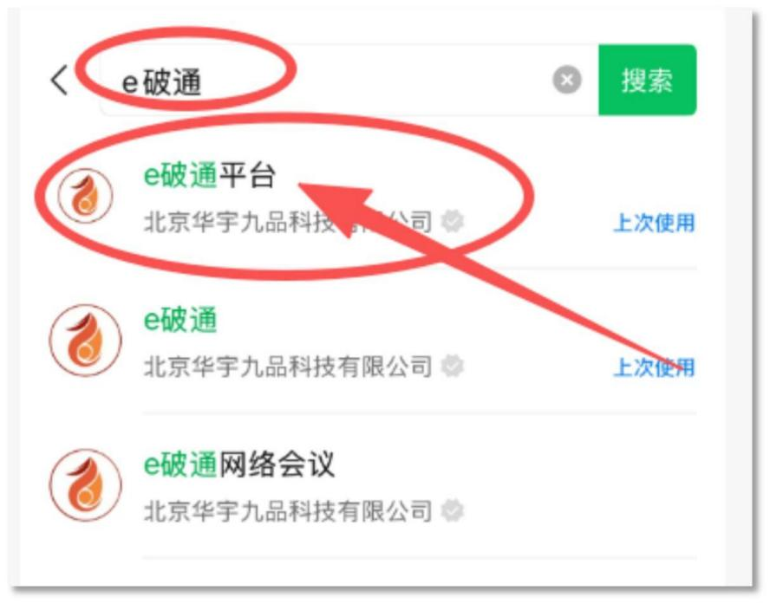
在下方选择【识别码添加】或者【扫码添加】，识别码为【520710】，
输入识别码后选择项目名点击【选择】即可开始登记；

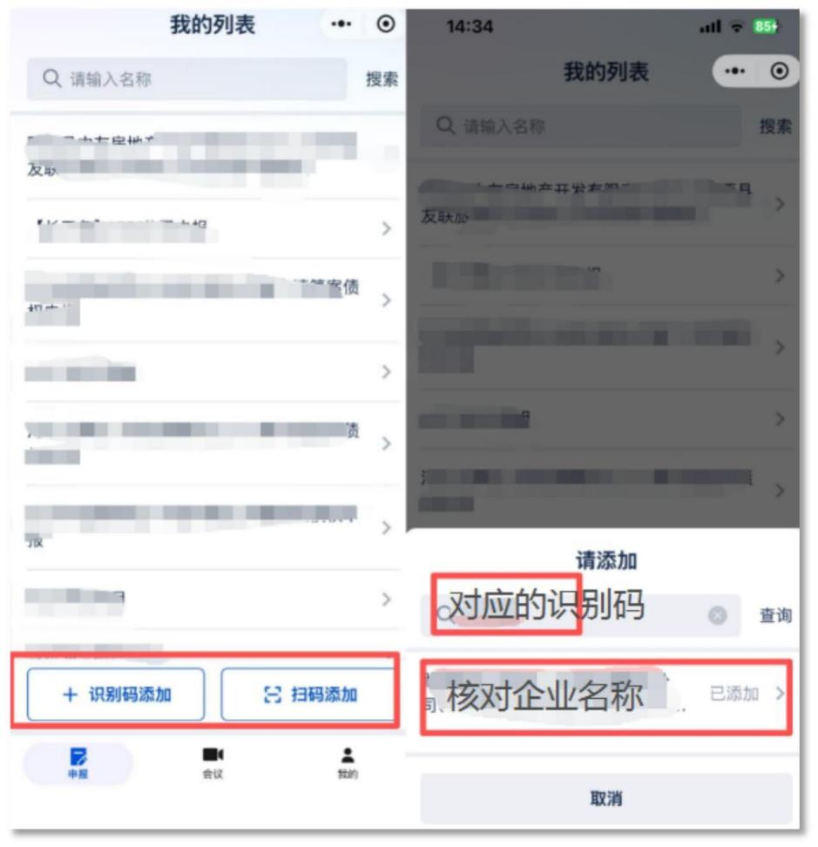

第 2 步、核对申报项目，进入申报项目
①点击核对最上方项目名称，确认无误后，点击【新增申报按钮】；
②查看申报资料并下载资料；

③滑动手机依次查看申报指引、操作视频等信息，点击【下一步】按钮进行申报；

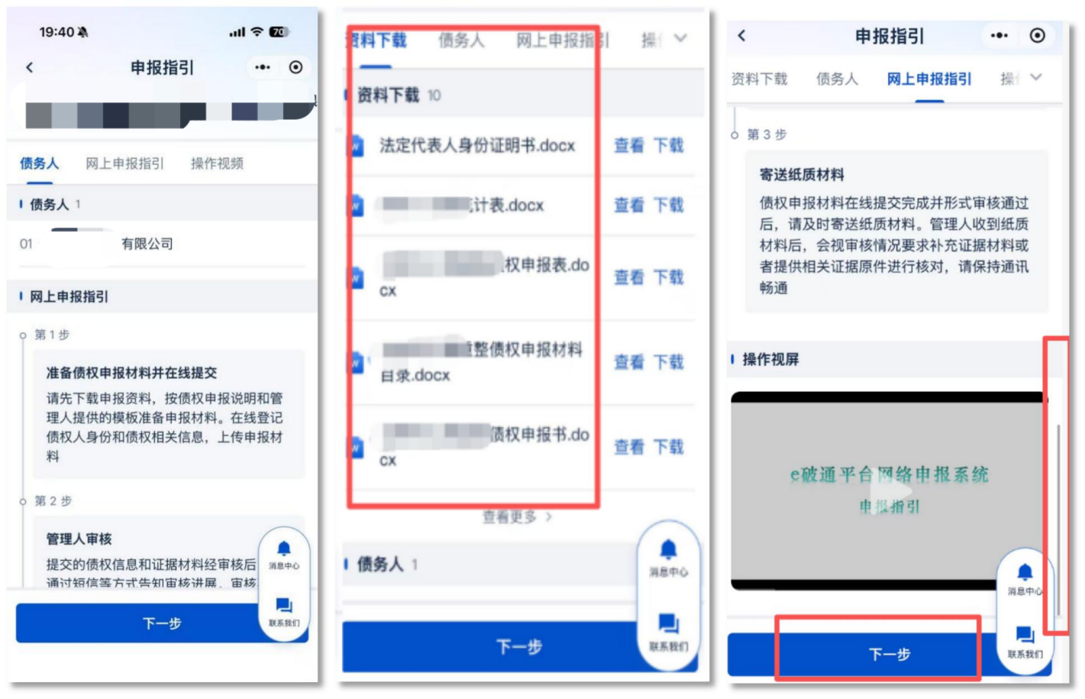

第 3 步、查阅网上申报须知
查阅网上申报指引，了解完毕后，点击【下一步】；

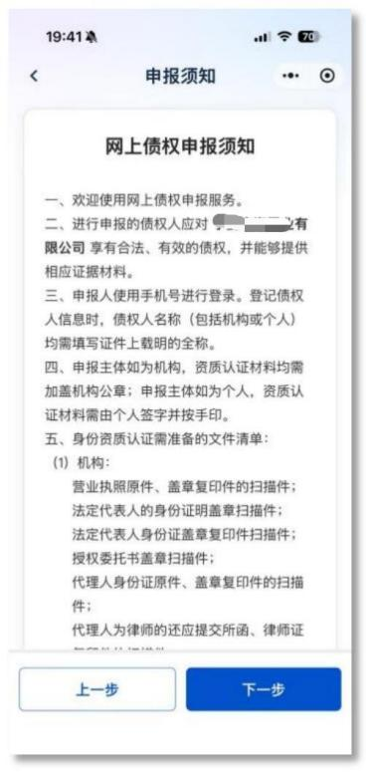

第 4 步、申报债权人信息及债权信息
①根据系统要求依次填写债权人真实信息，填写完毕后点击【下一步 添加债权】。
②根据系统要求依次填写债权信息，依次填写真实债权信息，填写完所有信息后点击【提交】按钮完成申报；
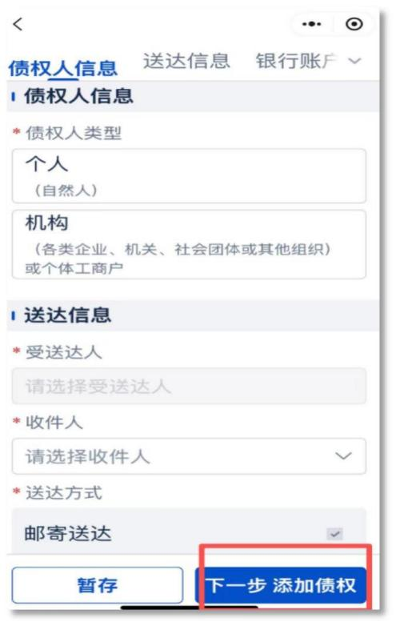
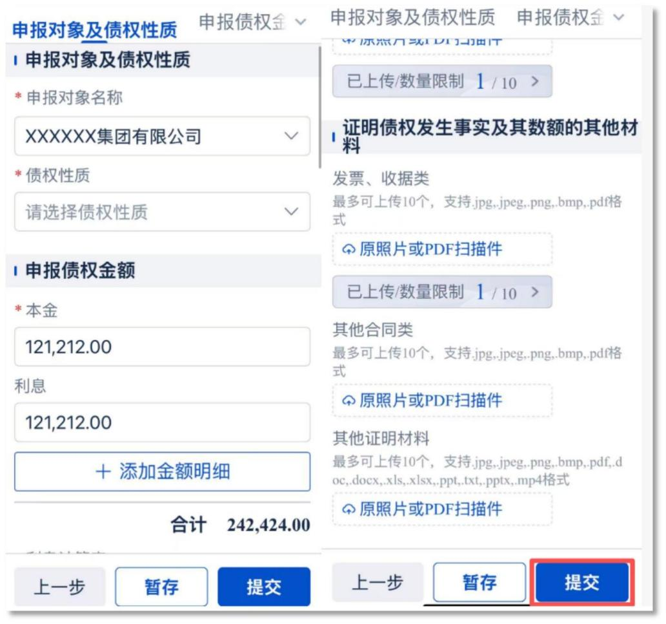

第 5 步、提交申报
点击【提交】按钮，完成登记；（如果登记人为代理人，还需要帮其他债权人登记信息，点击【继续添加】，继续登记其他债权人信息。若登记完成点击【返回列表】等待管理人审核即可；）
